PERANCANGAN VIRTUAL TOUR 3D BERBASIS DESKTOP PADA PERUMAHAN CITI 9 PANDAAN

Salman Al Fariszi

Dosen STMIK ASIA Malang

e-mail: i.volution.318@gmail.com

ABSTRAK
Perumahan CITI 9 Pandaan merupakan perumahan yang berada di Pandaan dengan model eksklusif dan harga terjangkau yang memiliki konsep rumah modern. Promosi yang dilakukan pada perumahan CITI 9 Pandaan, masih dengan cara penyebaran katalog, brosur, dan menampilkan miniatur rumah pada saat pameran. Melalui cara tersebut konsumen mendapatkan sekilas gambaran mengenai bangunan. Namun disisi lain cara tersebut juga memungkinkan pembeli memiliki gambaran yang berbeda dengan bangunan tersebut karena konsumen tidak memiliki gambaran sesuai sudut pandang yang diharapkan. Sehingga dibutuhkan media promosi yang dapat menampilkan gambaran sesuai yang diharapkan oleh konsumen. Interaktif multimedia virtual tour 3D adalah aplikasi berbasis desktop yang dipilih CITI 9 Pandaan untuk mengatasi masalah dalam sudut pandang pembeli dengan menyajikan produk CITI 9 Pandaan dengan cara masuk ke dalam ruang virtual sehingga akan menjelaskan struktur bangunan pada produk tersebut. Pembuatan Interaktif multimedia virtual tour 3D ini menggunakan teknik 3D walk-through yang memilki keuntungan dimana pengguna dapat mensimulasikan seperti orang yang berjalan pada suatu bidang bangunan pada ruang virtual dan memperoleh visualisasi yang sesuai dengan keadaan sebenarnya. Sehingga dapat diperoleh data kuesioner yang diberikan kepada 30 responden diperoleh 93% tertarik dan 7% cukup dengan kesimpulan pembuatan Interaktif multimedia virtual tour 3D pada CITI 9 Pandaan telah dibangun dengan baik.

Kata kunci: Interaktif Multimedia, Virtual Reality, Virtual Tour, 3D

ABSTRACT
CITI 9 residence Pandaan is a residential area located in Pandaan with an exclusive and affordable model that has the latest modern. Promotion conducted on CITI 9 residence Pandaan, is still using distribution of catalogs, brochures, and miniature displays of the house at the time of the exhibition. Through this way prospective buyers get a glimpse of the picture of the building. But on the other hand this way also allows buyers to have a different picture with the building because the buyer does not have a picture according to the expected point of view. So it takes a media campaign that can display the picture according to what is expected by prospective buyers. Interactive multimedia virtual tour 3D is a form of desktop-based application selecting CITI 9 Pandaan to solve problems in the buyer's perspective by presenting CITI 9 Pandaan products by entering into virtual space so that will explain the structure of the building on the product. To support the completion of this study used several methodologies, namely library research, online study on the internet, observation and interviews. Making interactive multimedia virtual tour 3D using 3D walk-through technique that has the advantage that users can simulate as people who walk on a field of buildings in the virtual space and get the visualization in accordance to the actual situation. From the questionnaire data given to 30 respondents, it obtained 93% interesting and 7% enough with the conclusion of designing desktop based virtual tour 3D in CITI 9 residence Pandaan has been designed well.

Keywords: Interactive multimedia, Virtual Reality, Virtual tour, 3D.

PENDAHULUAN
Semakin pesatnya perkembangan teknologi di Indonesia mendorong perkembangan teknologi informasi khususnya dalam bidang komputer. Dengan perkembangan dan kemajuan teknologi informasi membuat segala sesuatu mulai beralih ke peralatan yang menggunakan sistem komputerisasi. Salah satu kemajuan teknologi yang dapat diaplikasikan ke dalam komputerisasi adalah di bidang arsitektur, contoh yang dapat di ambil adalah miniatur atau maket rumah pada perumahan yang dirubah dalam bentuk digital yaitu berupa architectural visualization.
Perumahan CITI 9 Pandaan merupakan kawasan perumahan yang berada di Pandaan dengan model eksklusif dan harga terjangkau yang memiliki konsep rumah modern yang terbaru pada saat ini. Promosi yang dilakukan pada perumahan CITI 9 Pandaan, masih dengan cara penyebaran katalog, brosur, dan menampilkan miniatur rumah atau maket pada saat pameran. Melalui cara tersebut calon pembeli mendapatkan sekilas gambaran mengenai bangunan. Namun disisi lain cara tersebut juga memungkinkan pembeli memiliki gambaran yang berbeda dengan bangunan tersebut karena pembeli tidak memiliki gambaran sesuai sudut pandang yang diharapkan. Sehingga dibutuhkan media promosi yang dapat menampilkan gambaran sesuai apa yang diharapkan oleh calon pembeli.
Media promosi yang dapat memenuhi kebutuhan tersebut adalah media promosi berbentuk interaktif multimedia berupa aplikasi virtual tour 3D. Dalam aplikasi virtual tour 3D merupakan multimedia interaktif architectural visualization yang tergolong dalam kategori virtual reality dengan menggunakan teknik 3D walk-through. Sehingga berdasarkan latar belakang dari permasalahan tersebut, maka akan digunakan sebagai penelitian ilmiah tugas akhir dengan judul PERANCANGAN VIRTUAL TOUR 3D BERBASIS DESKTOP PADA PERUMAHAN CITI 9 PANDAAN.

KAJIAN TEORI

Perancangan
Perancangan adalah konsep, fungsionalitas, dan keluaran grafis yang dimaksudkan untuk memecahkan suatu masalah. Tahapan dalam perancangan itu berhubungan dengan konsep, ide, data dan juga visualisasinya serta media yang akan digunakan, solusi dari permasalahan (Lankow, 2012).

Desain Grafis
- Pengertian Desain Grafis
Desain grafis merupakan disiplin ilmu yang mengalami perkembangan sangat pesat seiring dengan kemajuan teknologi dan zaman. Ditinjau dari pengertiannya, desain grafis adalah suatu bentuk komunikasi visual yang menggunakan media gambar yang bersifat komunikatif dan informatif. Hal ini dimaksudkan bahwa gambar hasil desain mampu menyampaikan pesan yang ingin di sampaikan meskipun tidak dilengkapi dengan teks (JUD, 2016).
- Elemen-elemen Desain
Elemen-elemen dasar grafis dua dimensi terdiri dari (Suyanto, 2004) :
  - Titik
Titik adalah salah satu unsur visual yang wujudnya relatif kecil, dimana dimensi memanjang dan melebarnya dianggap tidak berarti. Titik cenderung ditampilkan berkelompok, dengan variasi jumlah, susunan, dan kepadatan tertentu
  - Garis
Garis merupakan dasar yang dapat dibentuk untuk membuat huruf, grafik dan elemen desain grafis lainnya. Garis mempunyai fungsi tertentu yang pada dasarnya digunakan untuk mengarahkan arah dari gerakan mata yang melihat elemen dalam suatu karya desain grafis. Tipe garis antara lain garis lurus, melengkung atau bersudut. Arah garis meliputi horisontal vertikal, dan diagonal dengan kualitas garis beragam seperti tebal atau tipis, halus atau putus-putus, dll. Garis Horisontal dapat diinterpretasikan sebagai kedamaian, lepas dari tekanan/tenang. Garis vertikal mewakili kekuatan, kokoh, formal atau religius. Garis zig-zag dapat diindikasikan sebagai kesenangan, kemarahan atau energi, sedangkan garis melengkung dirasakan sebagai ritme atau organis.
  - Bentuk
Selain garis, bentuk dapat diciptakan dengan memanfaatkan area berwarna, yang walaupun tidak dikelilingi garis tapi jelas dan dapat dibedakan, sehingga dianggap memiliki sisi yang kuat dan dianggap sebagai bentuk. Bentuk merupakan suatu wujud yang menempati ruang dan biasanya memiliki dimensi dua atau tiga, yang biasanya disebut 2 dimensi (dwimatra) dan 3 dimensi (trimatra).

  - Kontras
Menggambarkan tentang kecerahan dan kegelapan sebuah elemen visual. Kontras nilai memberikan citra dan persepsi secara rinci. Perbedaan kontras nilai akan memberikan efek yang berbeda baik visual maupun emosional, yang mana dapat membantu menarik perhatian audience.
  - Warna
Merupakan elemen desain yang kuat dan sangat provokatif. Kadang warna sulit dikontrol dalam pembuatan karya original dan reproduksi karya dalam bentuk cetak maupun untuk dilihat dilayar monitor komputer. Dari semua bentuk komunikasi non–verbal warna merupakan metode yang paling cepat dalam menyampaikan pesan dan arti. Karena warna dianggap mampu menstimulasi dan bekerja secara sinergis dengan semua indra, menyimbolkan konsep abstrak, mengekspresikan fantasi, serta menghasilkan respon emosional. Warna memberikan emosi dari segi aspek desain (Eiseman, 2006).Warna merupakan elemen grafik yang sangat kuat dan provokatif. Warna juga merupakan elemen yang sangat berpengaruh dalam membantu menjadi komposisi desain menjadi menarik.
  - Tekstur
Merupakan permukaan yang dapat diraba. Terdiri dari tactile textures yaitu permukaan nyata yang dapat diraba dengan tangan. Lalu visual textures yang bersifat ilusif dan hanya memberikan impresi dari tekstur yang sebenarnya. Jenis-jenis tekstur. Diantaranya adalah:
- Tekstur Halus: tekstur dengan kualitas permukaan datar yang berkarakter halus. Seperti kain, kertas, dan plat logam
- Tekstur Semu: tekstur dengan kualitas permukaan datar yang memiliki kesan keras, menonjol dan memiliki kesan dalam.
- Tekstur Nyata: tekstur dengan kualitas permukaan bidang yang menonjol atau memiliki nilai raba kuat di atas permukaan bidang datar, seperti relief.
  - Ruang
Elemen-elemen grafis seperti garis, bentuk, warna, tekstur, kontras nilai, format, video, dan audio dari multimedia membuat perbedaan terhadap dampak multimedia maupun biayanya. Sedikit penataan ulang atas elemen-elemen mekanis dalam multimedia dapat meningkatkan kemampuannya menarik perhatian. Format terdiri dari ukuran dan ilustrasi. Ruang dapat dihadirkan dengan adanya bidang. Ruang lebih mengarah pada perwujudan tiga dimensi sehingga ruang dapat dibagi dua, yaitu ruang nyata dan semu. Keberadaan ruang sebagai salah satu unsur visual sebenarnya tidak dapat diraba tetapi dapat dimengerti.
- Tipografi
Tipografi merupakan seni dan teknik untuk type memodifikasi type glyphs (karakter), dan mengatur type. Karakter diciptakan
dan dimodifikasi menggunakan variasi
teknik ilustrasi. Pengaturan untuk type adalah pemilihan type faces, point size, line strenght, leading (line spacing), dan letter spacing. Pemilihan jenis huruf harus disesuaikan dengan tujuan dari desain, kepada siapa desain ini ditujukan, dan bagaimana desain dapat menjadi solusi untuk memecahkan sebuah masalah. Dalam menentukan jenis huruf, perlu juga dilakukan identifikasi terhadap target dari segi umur, pengertian, dan demografi (Sihombing, 2001).
- Layout
Layout adalah bentuk pengaturan beberapa elemen yang menjadikan pesan lebih berarti. pada periklanan, ini termasuk headline, bodycopy, ilustrasi, dan berberapa elemen pendukung lainnya. Ketika elemen-elemen itu diatur sedemikian rupa, dan pembaca pesan itu senang melihat pengaturan tersebut, begitu juga pesan itu tersampaikan dengan baik, berarti itulah sebuah layout yang baik. Penempatan elemen desain dengan cara yang sembarangan akan jarang menghasilkan desain yang baik. Ada beberapa pengertian terhadap keberadaan sebuah layout. Ketika berbicara pada perencanaan membuat direct mail, buku, brosur, layout ini dinamakan dummy. Dan ketika berbicara pada perencanaan membuat TV Commercial, layout ini dinamakan story board. Layout adalah cara untuk memvisualkan sebuah iklan. Visualisasi dimana sebuah teks itu diletakkan, headline, ilustrasi/foto, logo, nama perusahaan, dan berbagai elemen penting yang mendukung pada penyampaian informasi tersebut. Komponen dasar pada sebuah layout iklan adalah headline, bodycopy, visual (ilustrasi/foto), dan logo perusahaan (Hendratman, 2008).
- Audio visual
Media Audio visual, yaitu jenis media yang selain mengandung unsur suara juga mengandung unsur gambar yang bisa dilihat, misalnya rekaman video, berbagai ukuran film, slide suara, dan lain sebagainya. Kemampuan media ini dianggap lebih baik dan lebih menarik, sebab mengandung kedua unsur jenis media yang pertama dan kedua. Teknologi audio visual cara menyampaikan materi dengan menggunakan mesin-mesin mekanis dan elektronis untuk menyajikan pesan-pesan audio visual, penyajian pengajaran secara audio visual jelas bercirikan pemakaian perangkat keras selama proses pembelajaran, seperti mesin proyektor film, tape rekorder, proyektor visual yang lebar. Karakteristik yaitu bersifat linear, menyajikan visual yang dinamis, digunakan dengan cara yang telah ditentukan sebelumnya oleh perancang, merupakan representasi fisik dari gagasan real atau abstrak, dikembangkan menurut prinsip psikologis behafiorisme dan kognitif, dan berorientasi pada guru (Arsyad, 2002).

Multimedia
Istilah multimedia sendiri dapat diartikan sebagai transmisi data dan manipulasi semua bentuk informasi, baik berbentuk kata-kata, gambar, video, musik, angka atau tulisan tangan di mana dalam dunia komputer, bentuk informasi tersebut diolah dari dan dalam bentuk data digital (Darma dan Ananda, 2009).
- Jenis-jenis Multimedia
Ada tiga jenis multimedia, yaitu (Binanto, 2010) :
- Multimedia interaktif yaitu pengguna dapat mengontrol apa dan kapan elemen-elemen multimedia akan dikirimkan atau ditampilkan.
- Multimedia hiperaktif yaitu multimedia jenis ini mempunyai suatu struktur dari elemen-elemen terkait dengan pengguna yang dapat mengarahkannya. Dapat dikatakan bahwa multimedia jenis ini mempunyai banyak tautan (link) yang menghubungkan elemen-elemen multimedia yang ada.
- Multimedia linear yaitu pengguna hanya menjadi penonton dan menikmati produk multimedia yang disajikan dari awal hingga akhir.
- Elemen-elemen
Menurut James A. Senn multimedia terbagi dalam beberapa elemen (Fatah Sofyan, 2008) yaitu text, image, audio video, animation, dan virtual reality.

Virtual Reality
Virtual reality atau VR adalah penggunaan komputer untuk membuat simulasi lingkungan nyata ataupun imajinasi yang tampak seperti ruang tiga dimensi (Shelly, 2007). Istilah Virtual Reality banyak digunakan orang dengan berbagai pengertian. Karena virtual reality adalah media baru, definisinya masih dalam fluks. Para peneliti dan pengguna VR secara alami memiliki sudut pandang mereka sendiri (Sherman dan Craig, 2003). Beberapa orang menganggap VR adalah suatu kumpulan teknologi tertentu, seperti HMD (Head Mounted Display), Glove Input Device dan Audio. Beberapa orang lainnya memperluas istilah VR dengan memasukan buku-buku, film atau fantasi dan imajinasi. Diantara semua definisi VR yang ada intinya adalah suatu cara bagi manusia untuk memvisualisasi, memanipulasi dan berinteraksi dengan komputer dan data yang rumit (komplek).

Virtual Tour
Virtual tour (atau disebut juga panoramic tour) adalah sebuah simulasi dari suatu tempat yang benar-benar ada, biasanya terdiri dari kumpulan foto-foto panorama, kumpulan gambar yang terhubung oleh hyperlink, ataupun video, dan virtual model dari lokasi yang sebenarnya. Keterangan dapat dimasukkan ke berbagai komponen virtual world seperti lokasi / objek, tampilan (views), waktu, atau kombinasi dari ketiganya (Sherman dan Craig, 2003:373).

Desktop
Desktop berasal dari kata desk dan top, dimana desk memiliki arti “meja”, sedangkan top memiliki arti “atas”. Komputer desktop adalah sebuah komputer yang biasanya berada di atas meja. Komputer jenis ini relatif besar, dan memiliki komponen input, pemrosesan dan output secara terpisah dan dihubungkan dengan kabel maupun tanpa kabel (wireless). Kedudukan monitor, CPU, keyboard, mouse, speaker, dan Iainnya tidak dalam satu kesatuan. Komputer ini biasa disebut juga dengan komputer kerja. Komputer desktop memiliki spesiﬁkasi den fungsi yang beragam. Spesiﬁkasi komputer desktop tidak selalu menentukan fungsinya, semua tergantung dari pengguna/user yang memakainya. Jenis komputer ini bisa digunakan mulai dari membuat surat, tugas, makalah, bermain game, internet, sampai menjadi sebuah router, server dalam skala kecil, dan banyak lagi (Abidin, 2010).

Perumahan
Perumahan adalah kelompok rumah yang berfungsi sebagai lingkungan tempat tinggal atau lingkungan hunian yang dilengkapi dengan prasarana dan sarana lingkungan (Visimedia, 2007:3).

CITI 9
CITI 9 Commercial Residence adalah hunian yang lengkap dengan arsitektur modern minimalis dengan warna natural yang elegan, sesuai dengan lingkungan asri dan sejuk di Pandaan. Didesain khusus dengan 5 tipe model dan ukuran yang beragam, serta mengadopsi One-Gate-System di setiap cluster-nya. Penataan ruang terbuka hijau yang berupa taman akan memberikan kesejukan dan kesegaran lingkungan.

Modelling 3D
Modelling merupakan proses membuat objek virtual tiga dimensi (Adjie, 2007). Membuat dan mendesain objek tersebut hingga terlihat seperti hidup. Sesuai dengan objek dan basisnya, proses ini secara keseluruhan dikerjakan dengan komputer. Melalui konsep dan proses desain, keseluruhan objek bisa diperlihatkan secara 3 dimensi sehingga banyak yang menyebut hasil ini sebagai pemodelan 3 dimensi (3D modelling).

Flowcharts
Proses flowchart adalah suatu metode yang digunakan untuk menyajikan dalam bentuk bagan alur atau sekuensi aktual serangkaian peristiwa dalam proses atau layanan yang diberikan. Flowchart merupakan alat yang sangat fleksibel yang memungkinkan anggota tim meneliti proses yang kompleks dalam mengidentifikasi bidang masalah potensial dan peluang bagi peningkatan (Roberts dan Greene, 2009). Tujuan utama penggunaan flowchart adalah untuk menyederhanakan rangkaian proses atau prosedur untuk memudahkan pemahaman penggunaterhadap informasi tersebut. Untuk itu, desain sebuah flowchart harus ringkas, jelas, dan logis (Soeherman dan Pinontoan, 2008).

5W + 1H
Metode “5W + 1H" adalah cara mengungkap pokok-pokok inforrnasi suatu paragraf atau wacana, terutama isi sebuah berita (Ibrahim dan Nurmalasari, 2012).

Perangkat lunak
Perangkat lunak dapat juga dilunakkan sebagai penerjemah perintah-perintah yang dijalankan penguna komputer untuk diteruskan atau diproses oleh perangkat keras. Sistem operasi merupakan bagian dari software komputer yang menggunakan kemampuan komputer secara langsung dan menyeluruh untuk mengerjakan suatu tugas atau fungsi tertentu sesuai dengan kebutuhan pengguna (Sihombing, 2001).
- AutoCAD
AutoCAD adalah sebuah program Computer Aided Design (CAD) untuk membuat gambar-gambar dua dimensi maupun model-model dalam bentuk tiga dimensi, hitam putih dan berwarna. AutoCAD dibuat oleh perusahaan bernama Autodesk AutoCAD dilengkapi dengan berbagai macam fasilitas untuk membuat gambar-gambar dan pandangan-pandangan dengan ketepatan yang tinggi. Gambar-gambar yang dibuat oleh AutoCAD dapat dibaca program CAD lainnya dengan melalui format file berbentuk IDES, DXF, DXB, SLD, TIFF, RND, dan TGA. Sehingga memungkinkan anda untuk membawa hasil dari AutoCAD untuk dikerjakan dalam program lain (Kwari dan Kwari, 2005).
- Blender
Blender merupakan software pengolah 3 dimensi dan animasi yang bisa dijalankan di Windows, Macintosh dan Linux. sama seperti software 3D pada umumnya seperti 3DS Max, Maya, dan Lightwave. Blender juga memiliki perbedaan yang cukup mendasar seperti project kerja di blender hampir bisa dikerjakan pada semua software 3D komersil lainnya, mempunyai simulasi physics yang bagus dan menggunakan UV unwarpping yang baik. adapun kelebihan blender yang lain adalah software ini sepenuhnya gratis (Kurniawan dan Java Creativity, 2010).
- Adobe Photoshop
Adobe Photoshop adalah program aplikasi standar untuk editing image. Program aplikasi ini telah banyak digunakan oleh berbagai profesi serta oleh para hobis di bidang editing photo atau graﬁs (Jasmadi, 2005).
- Crazy Bump
Crazy Bump merupakan program aplikasi yang digunakan untuk mengkonfersi gambar menjadi texture map seperti displacement map, normal map, occlusion map, dan specularity map yang akan digunakan untuk proses bump mapping yaitu proses dalam grafis komputer untuk mensimulasikan benjolan dan keriput di permukaan suatu benda. Program aplikasi ini digunakan pada software 3D. Pada pengaturan Crazy Bump terdapat pengaturan dasar, diantaranya: intensity, sharpen, noise removal, dan shape recognition.
- Unity
Unity 3D adalah bagian baru dari teknologi yang berusaha untuk membuat hidup lebih baik dan lebih mudah bagi pengembang game. Unity adalah mesin permainan atau alat authoring permainan yang memungkinkan orang-orang kreatif seperti anda untuk membangun video game (Creighton, 2011).

PEMBAHASAN

Konsep Perancangan
Dalam aplikasi virtual tour ini menggunakan konsep walkthrough dengan pengambilan sudut pandang FPS (first person shooter) yang menampilkan bentuk objek 3D dengan berjalan seperti keadaan sebenarnya dan menu utama yang digunakan untuk memberikan informasi yang disediakan oleh CITI 9 Pandaan, serta menggunakan beberapa warna cerah dan backsound dengan tujuan untuk mendukung konsep yang disajikan.
- Tampilan Antarmuka
Tampilan antarmuka merupakan tampilan untuk para pengguna agar pengguna tersebut lebih mudah untuk menjalankan aplikasi virtual tour ini. Berikut penjelasan tampilan antarmuka:
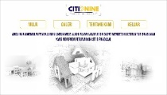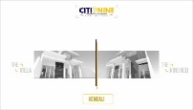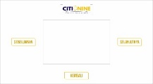
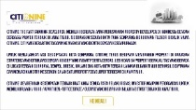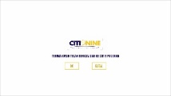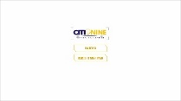
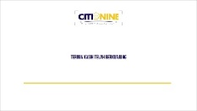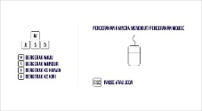
Gambar 1. Layout pada Tampilan Antarmuka
- Flowchart
Rancangan sistem aplikasi virtual tour
ini menggambarkan proses secara jelas dan menunjukkan proses-proses secara terperinci. Tujuan dari pembuatan flowchart ini untuk memudahkan pengguna dalam menggunakan aplikasi. Semua pekerjaan ini di buat flowchart dengan tujuan menggambarkan sistem yang telah di buat sesuai langkah dan prosedur yang benar.

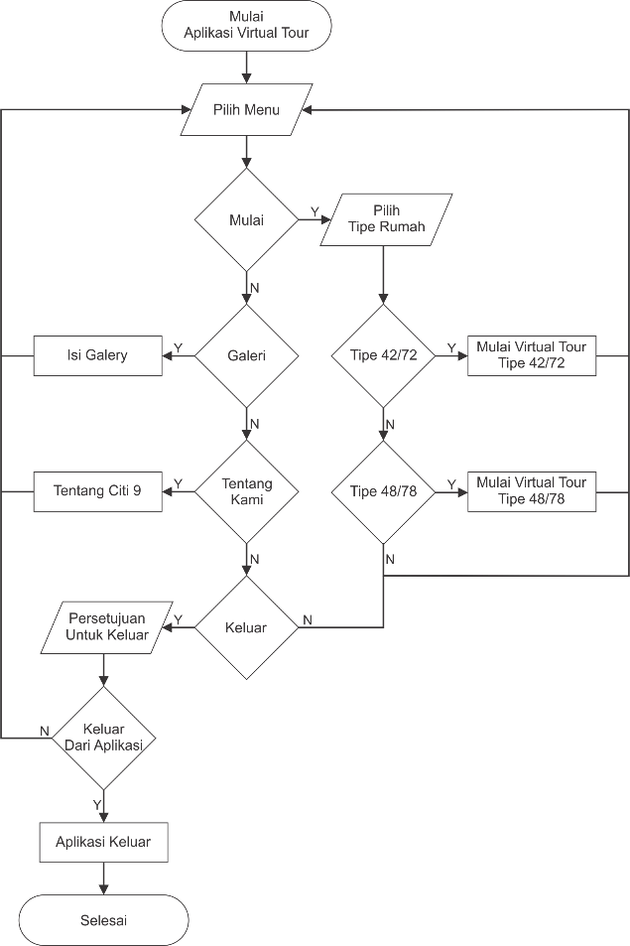
Gambar 2. Flowchart dari aplikasi virtual tour
- Warna
Dalam pengambilan warna dalam aplikasi ini akan disesuaikan dengan web CITI 9 Pandaan yaitu warna abu-abu pada background dan kombinasi kuning dengan biru yang akan digunakan pada tombol dan teks. Warna yang akan digunakan hanya di implementasikan ke dalam menu.
Tabel 1. Deskripsi warna yang akan digunakan
Warna | Kode Warna Hexadesimal | Tipe Warna
 | #D2D3D5 | RGB
 | #140958 | RGB
 | #F8C416 | RGB
- Font
Jenis font yang digunakan dalam aplikasi unity secara standar menggunakan Arial, namun dalam aplikasi ini akan menggunakan Bebas Neue.
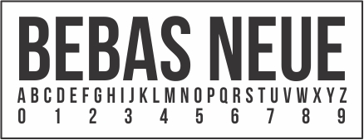
Gambar 3. Contoh teks yang akan digunakan
- Backsound
Pemilihan backsound yang tepat dan sesuai dengan tema dapat mempengaruhi tingkat kenyamanan pengguna pada aplikasi tersebut. Pada aplikasi virtual tour 3D akan menggunakan backsound dengan genre instrumental dari situs freemusicarchive.org yang diambil secara gratis.
Tabel 2. Deskripsi backsound
Artist | Bortex
Track | Sun
Album | Creation
Genre | instrumental
- Denah
Pada gambar denah diperoleh dari kantor perumahan CITI 9 Pandaan yang di dapat dari hasil observasi. Gambar denah yang diperoleh antara lain denah dengan tipe 42/72 dan tipe 48/84.
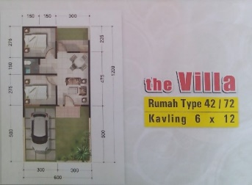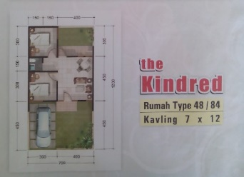
Gambar 4. Data denah CITI 9 Pandaaan tipe 42/72 dan tipe 48/84
- Objek Properti
Pada objek properti merupakan objek yang dibutuhkan untuk melengkapi isi dari ruang pada objek perumahan CITI 9 Pandaan dengan tipe 48/84 dan tipe 42/72. Tujuan penggunaan objek ini adalah agar objek rumah tidak terlihat kosong dan hampa, sehingga objek properti ini digunakan untuk pemanis dari penggunaan aplikasi virtual tour.
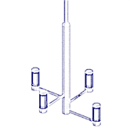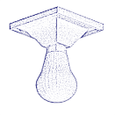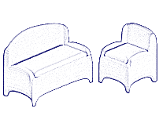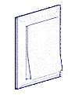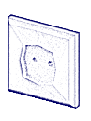.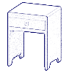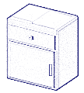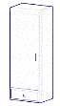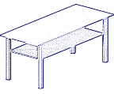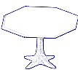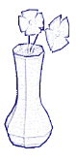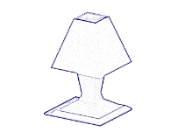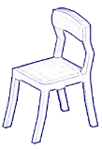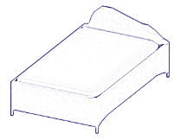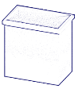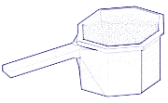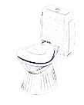
Gambar 5. Sketsa pada objek properti

Produksi
Proses produksi dalam interaktf multimedia virtual tour adalah membahas tentang persiapan apa saja yang dibutuhkan dalam pembuatan interaktif multimedia virtual tour 3D. Pada proses ini dibutuhkan aset yang akan digunakan sebagai bahan pada proses pasca produksi selanjutnya. Pada proses ini meliputi komputerisasi denah, pembuatan objek 3D, editing texture (pengeditan gambar tekstur), dan converting texture (konversi gambar tekstur).
- Komputerisasi Denah
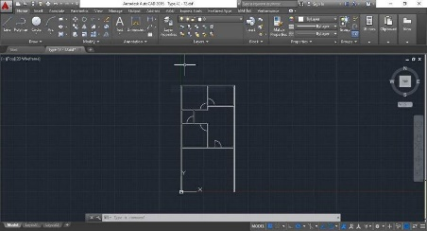
Gambar 6. Denah rumah type42-72
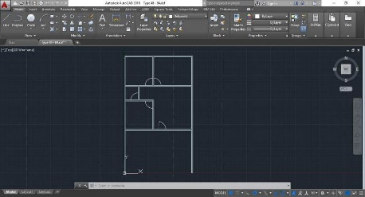
Gambar 7. Denah rumah type48-84
- Pembuuatan Objek 3D
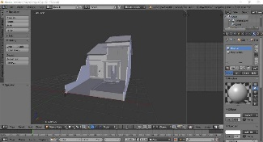
Gambar 8. Objek rumah type42-72
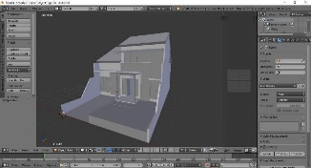

Gambar 9. Objek rumah type42-72

- Editing Tekstur
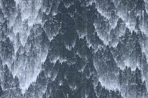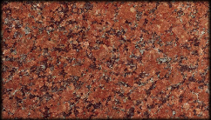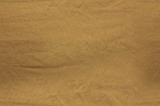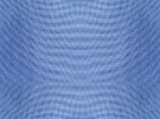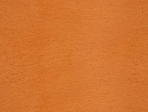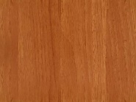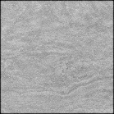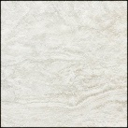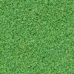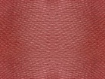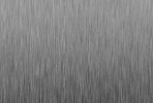
Gambar 10. Tekstur yang digunakan pada objek

- Konversi tekstur
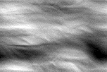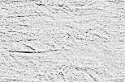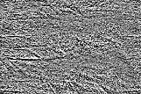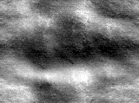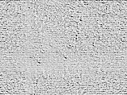
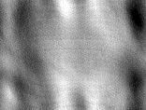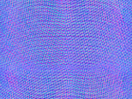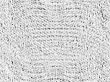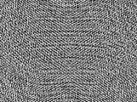
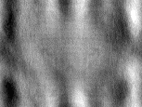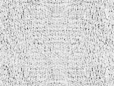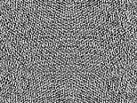
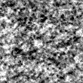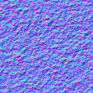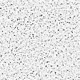
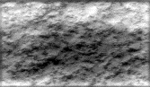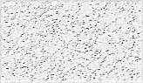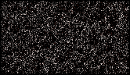
Gambar 11. Hasil dari konversi tekstur tekstur

Pasca produksi
Dalam proses pasca produksi interaktif multimedia virtual tour ini akan di bagi menjadi 5 tahap yaitu import asset, import environment, setting material (mengatur material), lighting (pengaturan pencahayaan) dan pembuatan menu.

Pengujian Efektivitas Produk
Untuk memastikan suatu program atau aplikasi berjalan dengan baik tahapan akhir adalah proses pengujian. Pengujian dilakukan dengan memberikan 10 pertanyaan kuesioner yang berhubungan dengan aplikasi virtual tour. Pertanyaan kuesioner ini dibagikan pada tanggal 15 Agustus 2017 kepada semua klien CITI 9 Pandaan dan masyarakat daerah pandaan. Hasil yang didapatkan berjalan dengan baik dari 30 responden yang berlatar belakang profesi dan usia yang berbeda-beda. Berikut 12 pertanyaan yang diajukan dalam kuesioner dimana 2 pertanyaan awal tidak masuk dalam hitungan nilai hasil karena dianggap pertanyaan dasar.
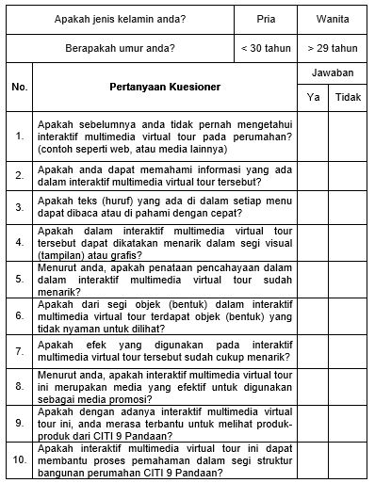
Gambar 11. Gambar daftar pertanyaan kuesioner

Tabel 2. Nilai hasil kuesioner
R | Pertanyaan |  |  |  |  |  |  |  |  |  | Hasil
R | 1 | 2 | 3 | 4 | 5 | 6 | 7 | 8 | 9 | 10 | Y | T
1 | t | y | y | y | t | t | y | y | y | y | 7 | 3
2 | t | y | y | y | y | y | y | y | y | y | 9 | 1
3 | t | y | y | y | t | y | y | y | y | y | 8 | 2
4 | y | y | y | y | y | y | y | y | y | y | 10 | 0
5 | y | y | y | y | y | t | y | y | y | y | 9 | 1
6 | t | y | y | y | y | t | y | y | y | y | 8 | 2
7 | y | y | y | y | t | y | y | y | y | y | 9 | 1
8 | y | y | y | y | y | t | y | y | y | y | 9 | 1
9 | y | y | y | y | y | y | y | y | y | y | 10 | 0
10 | y | y | y | y | y | t | y | y | y | y | 9 | 1
11 | y | y | y | y | y | t | y | y | y | y | 9 | 1
12 | y | y | y | y | y | t | y | y | y | y | 9 | 1
13 | y | y | y | y | y | y | y | y | y | y | 10 | 0
14 | y | y | y | y | y | y | y | y | y | y | 10 | 0
15 | y | y | y | y | y | t | y | y | y | y | 9 | 1
16 | y | y | y | y | t | t | y | y | y | y | 8 | 2
17 | y | y | y | y | y | y | y | y | y | y | 10 | 0
18 | y | y | y | y | y | y | y | y | y | y | 10 | 0
19 | y | y | y | y | y | t | y | y | y | y | 9 | 1
20 | y | y | y | y | y | y | y | y | y | y | 10 | 0
21 | y | y | y | y | y | y | y | y | y | y | 10 | 0
22 | y | y | y | y | y | y | y | y | y | y | 10 | 0
23 | y | y | y | y | y | t | y | y | y | y | 9 | 1
24 | y | y | y | y | y | t | y | y | y | y | 9 | 1
25 | y | y | y | y | y | y | y | y | y | y | 10 | 0
26 | y | y | y | y | y | y | y | y | y | y | 10 | 0
27 | y | y | y | y | y | y | y | y | y | y | 10 | 0
28 | y | y | y | y | y | t | y | y | y | y | 9 | 1
29 | y | y | y | y | y | y | y | y | y | y | 10 | 0
30 | y | y | y | y | y | y | y | y | y | y | 10 | 0
y |  |  |  |  |  |  |  |  |  |  | 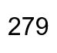 | 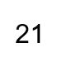
t |  |  |  |  |  |  |  |  |  | 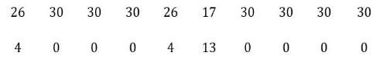

Rumus perhitungan koefisien reprodusibilitas (Kr) :
e : Jumlah kesalahan (jawaban “t”)
: 21
n : Jumlah total pilihan jawaban
: Jumlah pertanyaan X Jumlah responden
: 10 X 30 = 300
Kr = 1 – ( e / n )
= 1 – ( 21 / 300 ) = 1 – 0.07
= 0.93

Adapun skala dari koefisien reprodusibilitas (Kr) dianggap baik, apabila Kr> 0,90. Sedangkan hasil penghitungan dalam suvei ini sebesar 0,93. Maka dapat disimpulkan hasil dari survey ini dianggap baik dengan ketentuan hasil suara tidak efektif meliputi poin pertanyaan nomer 6, 1 dan 5 tentang tata letak dan pencahayaan.
Dari sekian banyak responden maka diambil kesimpulan dari klien dan penduduk di lingkungan sekitar CITI 9 Pandaan baik laki-laki maupun perempuan dengan usia 19 hingga 35 tahun menanggapi dengan positif karena interaktif multimedia ini dapat membantu proses pemahaman dalam segi struktur bangunan perumahan CITI 9 Pandaan.

PENUTUP

Kesimpulan
Perumahan CITI 9 Pandaan merupakan kawasan perumahan yang berada di Pandaan dengan model eksklusif dengan harga terjangkau yang memiliki konsep rumah yang modern. Promosi yang dilakukan pada perumahan CITI 9 Pandaan dengan cara penyebaran katalog, brosur, dan menampilkan miniatur rumah atau maket pada saat pameran, sehingga dibutuhkan media promosi interaktif multimedia virtual tour 3D agar calon pembeli dapat mengetahui gambaran produk CITI 9 Pandaan sesuai apa yang diharapkan oleh calon pembeli.
Dalam interaktif multimedia virtual tour 3D pengguna akan mendapatkan visual yang diinginkan sehingga pengguna terbantu dalam proses pemahaman dalam segi struktur bangunan perumahan Citi 9 Pandaan. Hal ini dapat diketahui dari hasil pengujian yang dilakukan dengan memberikan kuesioner kepada 30 responden di daerah Pandaan dengan target usia 17-60 dan hasilnya adalah 93% efektif.
Dari serangkaian kegiatan tersebut dapat diimplementasikan berupa pembuatan virtual tour 3D pada CITI 9 Pandaan. Adapun beberapa hal yang dapat disimpulkan dari laporan ini.
- Dalam pembuatan interaktif multimedia virtual tour 3D harus memahami tentang urutan dalam proses pengerjaannya mulai dari tahap pra produksi, produksi, hingga pasca produksi.
- Dalam pembuatan interaktif multimedia virtual tour 3D diperlukan data yang valid dari perusahaan dengan pengumpulan data interview untuk proses pra produksi sehingga dapat memperoleh hasil yang sesuai.
- Pada proses pra produksi harus disesuaikan dengan identitas perusahaan sehingga akan memperkuat identitas perusahaan.
- Pemilihan genre musik yang tepat agar interaktif multimedia virtual tour 3D ini dapat serasi dengan tema yang dipilih. Proses ini juga dapat mengurangi tingkat kebosanan terhadap pengguna pada saat memainkannya.
- Pada pembuatan pra produksi pada interaktif multimedia virtual tour 3D ini meliputi proses pembuatan layout tampilan antarmuka pada menu, pembuatan flowchart, pemilihan warna, pemilihan jenis font, pemilihan backsound, pengambilan objek berupa denah, dan pembuatan sketsa pada objek property.
- Pada pembuatan produksi pada interaktif multimedia virtual tour 3D ini meliputi proses komputerisasi objek denah dengan menggunakan software Autodesk AutoCAD, pembuatan objek 3D dengan menggunakan software Blender, editing tekstur dengan menggunakan software Adobe Photoshop, dan konversi tekstur dengan menggunakan software Crazy Bump.
- Pada pembuatan pasca produksi pada interaktif multimedia virtual tour 3D ini menggunakan software Unity yang meliputi proses import asset, import environment, setting material, setting lighting, pembuatan menu.

Saran
Saran yang dapat disampaikan dalam hal ini agar kendala yang dihadapi dapat diatasi secara teratur dan terlaksana antara lain:
- Untuk membuat interaktif multimedia virtual tour 3D agar bisa berjalan dengan baik, dibutuhkan spesifikasi komputer yang di atas rata-rata. Minimal Processor Intel Core i3-3217U 1.80GHz dan RAM (Random Access Memory) 4096 MB.
- Dalam kedepannya interaktif multimedia virtual tour 3D ini dapat dikembangkan dengan menambah seluruh produk berupa objek pada virtual tour 3D agar pengguna dapat melihat seluruh produk yang tersedia.
- Dalam kedepannya interaktif multimedia virtual tour 3D ini dalam merancang akan menggunakan denah asli yaitu denah dalam tampilan atas, samping dan depan pada objek yang akan diambil karena objek pada aplikasi virtual tour 3D berpengaruh pada informasi yang akan disampaikan.
- Dalam kedepannya interaktif multimedia virtual tour 3D ini menggunakan software Unity versi Pro agar dapat dipublikasikan ke seluruh desktop dan dapat mengatur pencahayaan yang lebih realistis, sehingga interaktif multimedia virtual tour 3D ini dapat dipublikasikan pada web resmi perusahaan dan hasil yang akan diperoleh lebih nyaman untuk dilihat oleh pengguna.

DAFTAR PUSTAKA
- Abidin, Zainal (2010). Kupas Tuntas Notebook. MediaKom. Yogyakarta.
- Adjie, Ir. Bayu (2007). Buku Latihan 3D Studio MAX 9.0. PT Elex Media Komputindo. Jakarta.
- Arsyad, A (2002). Media Pembelajaran. Rajawali Pers. Jakarta.
- Binanto, Iwan (2010). Multimedia Digital: Dasat Teori dan Pengembangannya. C.V Andi Offset. Yogyakarta.
- Craig, James (2006). Designing with Type, 5th Edition: The Essential Guide to Typography. Watson-Guptill. New York.
- Creighton, Ryan Henson (2011). Unity 3D Game Development by Example: LITE. Packt Publishing. Ltd. 32 Lincoln Road Olton Birmingham.
- Darma, S, Jarot dan Ananda, S (2009). Buku Pintar Menguasai Multimedia. Mediakita. Jakarta Selatan.
- Fatah Sofyan, Amir dan Purwanto (2008). Digital Multimedia Animasi, Sound Editing, dan Video Editing. Yogyakarta.
- Hendratman, Hendi (2008). Tips and Trik Graphic Desain. Informatika. Bandung.
- Ibrahim, Alfi Irsyad dan Nurmalasari, Fita (2012). MiniBook Master Bahasa & Inggris (Langsung Pinter) SMA kelas X, XI & XII. Wahyu Media. Jakarta Selatan.
- Ishwara, Luwi (2011). Jurnalisme Dasar. PT Kompas Media Nusantara. Jakarta.
- Jasmadi (2005). Belajar sendiri : Mengolah Image dari Peralatan Digital Menggunakan Adobe Photoshop CS2. PT Elex Media Komputindo. Jakarta.
- Jubilee Digital, JUD (2016). Resep Cespleng Bisnis Desain Grafis. Jubilee Solusi Enterprise. Yogyakarta.
- Kurniawan, Dedik dan Java Creativity (2010). 145 Freeware Pilihan untuk Berbagai Kebutuhan. PT Elex Media Komputindo. Jakarta.
- Kwari, Ir. H. W. dan Kwari M.Sc., M. Andy (2005). AutoCAD 2004:2 Dimensi Jilid 1 Memakai Satuan Metric. PT Elex Media Komputindo. Jakarta.
- Lankow, Jason (2012). Infographic : The Power Visual Storytelling. John Wiley dan Sons. New Jersey.
- Maryono, Y. dan Istiana, Patmi B (2007). Teknologi Informasi & Komunikasi 1. Yudhistira. Bogor.
- Redaksi Griya Kreasi (2008). 101 Inspirasi tanpa Dinding Menarik. Penebar Swadaya. Jakarta.
- Roberts, Albert R. dan Greene, Gilbert J (2009). Buku Pintar Pekerja Sosial : Jilid2. PT BPK Gunung Mulia. Jakarta.
- Shelly, Cashman dan Vermaat (2007). Discovering Computers:Menjelajah Dunia Komputer Fundamental Ed 3. Salemba Infotek. Jakarta.
- Sherman, William R. dan Craig, Alan B (2003). Understanding Virtual Reality:
Interface, Application, and Design. Elsevier Science. San Francisco.
- Sihombing, Danton (2001). Tipografi Dalam Desain Grafis. Gramedia. Jakarta.
- Soeherman, Bonnie dan Pinontoan, Marion (2008). Designing Information System. PT Elex Media Komputindo. Jakarta.
- Suyanto, M (2004). Aplikasi Desain Grafis untuk Periklanan Dilengkapi Sampel Iklan Terbaik Kelas Dunia. C.V Andi Offset. Yogyakarta.
- Visimedia (2007). Undang-undang RI No.4 th 1992 tentang Perumahan dan Permukiman. Visimedia. Jakarta.

